МУНИЦИПАЛЬНОЕ ДОШКОЛЬНОЕ ОБРАЗОВАТЕЛЬНОЕ УЧРЕЖДЕНИЕ
«ДЕТСКИЙ САД КОМБИНИРОВАННОГО ВИДА №227»
Заводского района г. Саратова
_______________________________________________________________
410015, г. Саратов, ул. им. Орджоникидзе Г.К., зд. 18 стр. 1; тел.:96-04-36;
e-mail:detskisad227@mail.ru

Конспект НОД занятия по развитию речи. Ознакомлению с художественной литературой в старшей группе на тему: «Земляки - герои ВОВ».

Воспитатель:Сычёва Юлия Владимировна

г. Саратов
2019г.

Цель: познакомить детей с героями Великой Отечественной войны
Образовательные:
- познакомить детей с героями ВОВ;
- закреплять навыки подбирать синонимы, признаки.
Развивающие:
расширять знания детей о героях ВОВ;
вызывать желание больше узнать нового, интересного об истории нашей страны.
развивать слуховую память, зрительное внимание.
Воспитательные:
воспитывать чувство патриотизма, любви к своей Родине, уважения к ветеранам ВОВ, развивать уважение и доброжелательность к людям.
Предварительная работа:
Рассматривание иллюстраций и открыток о ВОВ, о героях ВОВ, заучивание стихов к празднику Победы, заучивание пословиц и поговорок о дружбе, пение песен на военную тематику, чтение рассказов о героях ВОВ.

Материал к занятию: видео мультфильм «Сказка о Мальчише – Кибальчише», альбом «Наши земляки- герои ВОВ».
Ход;
Организационный момент.
1.Чтение стихотворения. «Ветер войны» С.Кадашников
Как было много тех героев,
Чьи неизвестны имена.
Навеки их взяла с собою,
В свой край, неведомый, война.
Ребята скоро наша страна будет отмечать праздник день Победы. А скажите, что это за Победа? (победа в войне над фашистами). Кто одержал эту победу? (наши солдаты, ветераны). Кто такой солдат? (Тот, кто защищает свою страну от врагов). Каким должен быть солдат? (смелым, храбрым, сильным, стойким).
2.Русские войны всегда были храбрыми, ловкими, сильными, мужественными, отважными об этом говорится во многих пословицах:
Не родом богатырь славен, а подвигом.
Первое в жизни - честно служить Отчизне.
Тяжело в учении - легко в бою.
Смелого - враг не возьмет.
В знамени твоя честь, в оружии - слава.
Все это необходимо чтобы стать настоящим защитником. Только такие сильные, храбрые, смелые способны защищать свою родину и становится героями.
3. А теперь посмотрим нашу выставку «Герои ВОВ».
А кто - ни будь из ваших родственников участвовал в Великой Отечественной войне?
4.Давайте вместе с вами посмотрим (отрывок) мультфильм «Сказка о Мальчише – Кибальчише».
О чем этот мультфильм?
Какие там герои?
Что за поступки они там совершили? Кто из героев вам понравился больше всего? Кого из них можно назвать героями?
Ребята давайте почтим память наших героев ВОВ минутой молчании

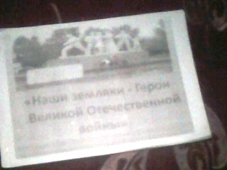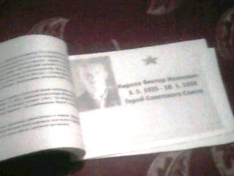

Альбом «Наши земляки- Герои Великой отечественной войны»

